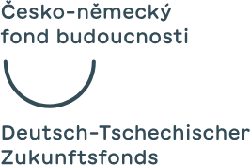
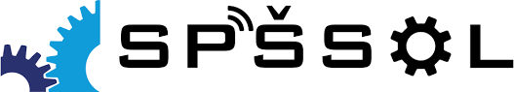
PŘIHLÁŠKA na ČESKO-NĚMECKÝ VÝMĚNNÝ POBYT
18. - 24. 4. 2026 (žáci FOS BOS Mnichov v Olomouci),
13. - 19. 6. 2026 (žáci SPŠS Olomouc v Mnichově)
Střední průmyslová škola strojnická Olomouc ve spolupráci s Fachoberschule und Berufsoberschule (FOS BOS) München jsou realizátory výměnného pobytu:
NEVER AGAIN – Tvořit budoucnost, uchovávat dějiny. Technika, IT a historie v česko-německé výměně studentů.
Jméno a příjmení: Třída:
…………………………………………………………………………………………………………………………………….
Bydliště: Datum narození:
…………………………………………………………………………………………………………………………………….
E-mail: Telefon:
…………………………………………………………………………………………………………………………………….
Prohlášení účastníka
Svým podpisem potvrzuji, že jsem se seznámil/a s podmínkami účasti na česko-německém výměnném pobytu a mám vážný zájem se projektu zúčastnit.
V ........................................................... dne ...........................................................................
Podpis žáka / žákyně:
…………………………………………………………………………………………………………………………………….
Souhlas zákonného zástupce
Souhlasím s účastí svého syna / své dcery na česko-německém výměnném pobytu, potvrzuji, že německý účastník může od 18. do 24. 4. 2026 bydlet v naší rodině, a beru na vědomí stanovenou finanční spoluúčast.
Jméno a příjmení zákonného zástupce:
…………………………………………………………………………………………………………………………………….

V ........................................................... dne ...........................................................................

Podpis zákonného zástupce:
…………………………………………………………………………………………………………………………………….
Důležité informace:
- Finanční spoluúčast žáka: 6 500 Kč (projekt je ze 70 % financovaný z Česko-německého fondu budoucnosti).
- Přihlášku je nutno odevzdat nejpozději do: 19. 2. 2026 (Mgr. Mackovíkové)
- Účastnický poplatek je nutné uhradit nejpozději do: 28. 2. 2026
- Kontakt pro další informace: Mgr. Monika Mackovíková, tel. 774 409 082, mackovikova.monika@spssol.cz
- V případě většího počtu přihlášených bude konečný výběr účastníků proveden ve vazbě na finální složení účastníků z FOS BOS Mnichov.
- Základní znalost německého jazyka není překážkou, komunikačním jazykem bude
i angličtina!

